INDICAÇÃO N°. /2026

SUGERE AO PODER EXECUTIVO MUNICIPAL, COM URGÊNCIA, A INSTALAÇÃO DE CORRIMÃO NA ESCADARIA DE ACESSO À COMUNIDADE LOCALIZADA NA RUA SANTO ELÍAS, Nº 67, SANTA ROSA, NITERÓI/RJ, COM ACESSO PELA RUA MARTINS TORRES, REFERÊNCIA: BAR DO SR. NALDINHO.

Indico à Mesa, na forma regimental, que seja oficiado o Exmo. Sr. Prefeito Municipal de Niterói, solicitando providências junto aos órgãos competentes para que seja realizada, com urgência, a instalação de corrimão na escadaria de acesso à Comunidade localizada na Rua Santo Elías, nº 67, Santa Rosa, Niterói/RJ, cujo acesso se dá pela Rua Martins Torres, tendo como referência o Bar do Sr. Naldinho.

Sala das Sessões, 05 de junho de 2026

____________________________
Daniel Marques
Vereador

JUSTIFICATIVA

A presente Indicação tem por finalidade garantir maior segurança e acessibilidade aos moradores da localidade, especialmente idosos, crianças e pessoas com deficiência, que utilizam diariamente a escadaria para acessar suas residências.

Conforme se verifica na imagem abaixo, a escadaria apresenta condições que evidenciam a necessidade da instalação de corrimão, servindo o registro fotográfico como referência para a correta identificação do local e da intervenção solicitada.

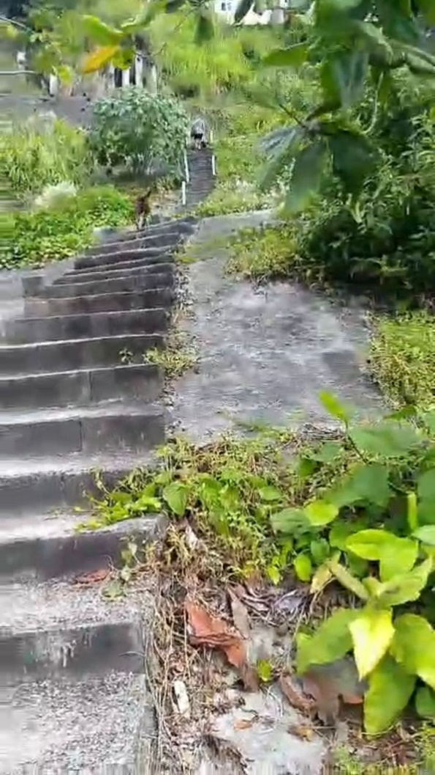

A ausência de corrimão torna o deslocamento extremamente perigoso, sobretudo em dias de chuva, quando os degraus ficam escorregadios e aumentam consideravelmente o risco de quedas e acidentes. A situação atual compromete a mobilidade dos moradores e expõe a população a risco constante, exigindo pronta atuação do Poder Público.

Dessa forma, a instalação de corrimão na referida escadaria é medida simples, necessária e urgente, capaz de promover mais segurança, dignidade e acessibilidade à comunidade.

